Белгородский государственный национальный исследовательский университет
Кафедра всеобщей истории и зарубежного регионоведения
ИНФОРМАЦИОННОЕ ПИСЬМО

2-я ежегодная научно-практическая конференция
«ЕВРОПА РЕГИОНОВ»
10 декабря 2012 г., 16-00, ауд. 620
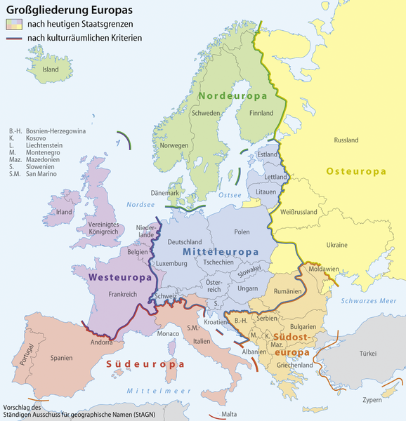
В декларации Ассамблеи регионов Европы "О регионализме в Европе" (1996 г.) подчеркивается, что "регионы представляют собой важнейший и незаменимый элемент построения Европы и процесса европейской интеграции".
«Европа регионов» — форма европейского регионализма, трансграничного сотрудничества и интеграции на континенте. Теоретически впервые была обоснована в труде французского ученого Видаль де ла Блаша «Восточная Франция» (1917). Ученый предложил неконфликтную идею превращения спорных пограничных земель Эльзас и Лотарингия в зону взаимного сотрудничества между Францией и Германией.
Начало современному процессу перехода от "Европы государств к Европе регионов" было положено в конце 60-х гг. ХХ в. в рамках поиска новых, институализированных форм интеграционного взаимодействия, который привел к появлению межправительственных комиссий по региональному и приграничному взаимодействию, занявшихся созданием межрегиональных структур – т.н. "приграничных рабочих сообществ".
Ныне в Европе насчитывается около 130 приграничных и трансграничных регионов, а также 14 крупных межрегиональных объединений. 90 еврорегионов являются членами Ассоциации европейских приграничных регионов (AEBR).
"Европа регионов" концептуализируется в 3-х основных вариантах:
- Радикальная - как "отмирание" национального государства и формирование единой Европы двух уровней – национального и регионального.
- "Европа регионов" как интенсификация межрегионального сотрудничества - горизонтальная интеграция через упразднение старых границ внутри ЕС.
- "Европа регионов" как трехступенчатая или трехуровневая Европа: ЕС - национальное государство – регионы (вертикальная интеграция).

Заявки на участие (темы, сведения об авторах, презентации и тексты выступлений) принимаются до 30 ноября по адресу: bolgov@bsu.edu.ru
Оргкомитет: Н.Н. Болгов, В.В. Василенко, С.Н. Прокопенко, И.В. Денисова.
Рабочая группа: Софья Грейс, Анна Жилина, Анастасия Тимохина, Дмитрий Богданов, Михаил Дорохов, Антонина Сулейманова.
К участию приглашаются студенты отделений «зарубежное регионоведение», «история», «педагогическое образование - история». Регламент выступлений – до 10 мин.

